联合标杆学校，探讨培养方向

——管理系物联网技术应用专业联合教研活动

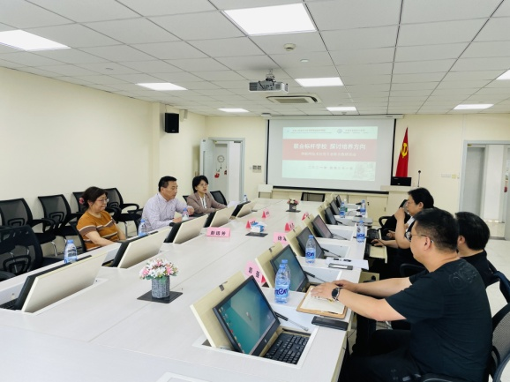2021年5月21日，管理系物联网技术应用专业对接上海市标杆学校，共同探讨专业培养方向。联合教研活动在图文信息中心502教室举行。本次教研活动由管理系主办，上海市标杆学校、物联网企业联合参加，旨在共同探讨长三角区域经济发展模式下，中职物联网技术应用专业的培养方向，以及如何未雨绸缪，为将来物联网技术应用专业中高职贯通人才培养方案提前做好建设，为学院校十四五建设贡献力量。会议包括特邀报告、嘉宾座谈、教师交流等环节。

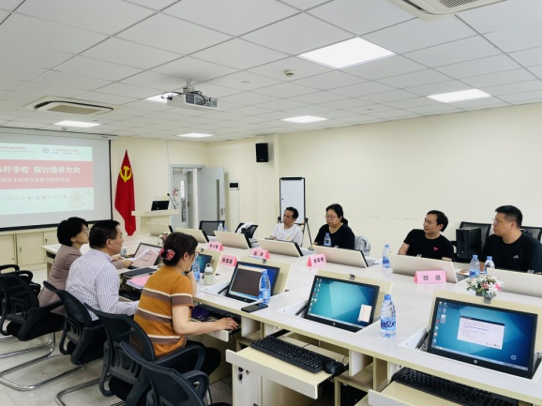管理系党支部书记陈国荣，上海中侨职业技术大学信息学院院长赵欣，上海市贸易学校计算机系主任徐军明，上海电子信息职业技术学院物联网教研室主任李小俊，部分企业专家，机电系的应用电子教研室骨干教师彭远芳以及管理系计算机教研室的全体教师参加了这次教研活动，管理系王咏梅老师主持活动。徐主任关于如何扎实做好中职物联网技术应用的专业建设、师资队伍建设、实训室建设等分享了经验，上海市贸易学校物联网技术应用专业中等职业学校的标杆，拥有上海市开放实训中心，承办星光计划上海市中职物联网技术应用与维护项目。赵院长围绕高职物联网应用技术专业建设，1+x传感网应用开发课程体系的建设，高本贯通的人培方案建设等方面分享了经验。李主任从中高职贯通人才培养方案的角度，分享了贯通课程的有机组合和核心专业课程学时与内容的衔接经验。

在交流环节，本校的老师们对于人才培养方案中，核心课程的设置安排和内容，教学资源及课程建设， 1+x传感网应用开发证书内容的有效融合，与专家们进行讨论交流，与会专家给出了宝贵的建议。

本次联合教研活动的成功举办，明确了中职物联网技术应用专业的人才培养方向，提升了我校物联网技术应用专业办学水平。

管理系 王咏梅 文 李凯 图

2021.5.21